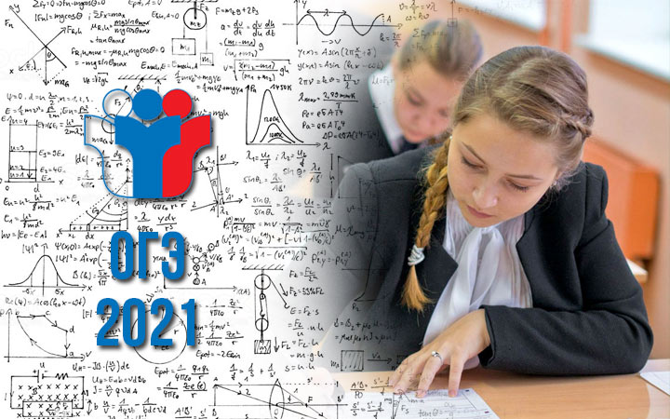

2020-2021учебный год .
Завершилась итоговая аттестация выпускников 9 классов.

В 9-х классах обучалось 52 выпускников. Все обучающиеся были допущены к государственной итоговой аттестации итоговой аттестации. 52 обучающихся сдавали ГИА в форме ОГЭ и 1 учащийся в форме ГВЭ. Аттестаты об основном общем образование получили 45 выпускника.
Два выпускника Джиоев Ацамаз и Цораева Мадина получили аттестаты особого образца.

Государственную итоговую аттестацию прошли 47 человек ,что составляет 90,4%. Пять выпускников, получили неудовлетворительные оценки по двум предметам, что составляет 9,6%. Повторную государственную итоговую аттестацию они пройдут в установленные сроки.

1.1

В 2020/21 учебного года в 11 классе обучалось 23человека. Все обучающиеся были допущены к итоговой аттестации и прошли итоговую аттестацию по обязательным предметам (русский язык и математика), получили документ об образовании соответствующего образца. Претендентов на медаль "За особые успехи в учении" на начало учебного года было 3 человека. По результатам ЕГЭ претенденты набрали по русскому языку 96, 90, 80 баллов. Выпускники–претенденты на медаль, которые подтвердили образовательные результаты по итогам ЕГЭ, претендующих на аттестат особого образца, также преодолели минимальный порог по выбранным предметам.

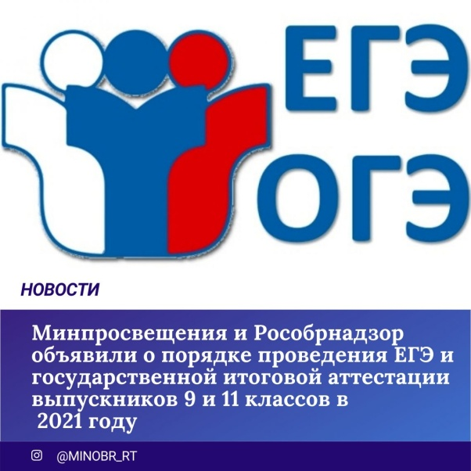

При сдаче экзаменов по выбору в форме ЕГЭ все три пртендента выпускник набрал меньше минимального количества баллов по математике и физике.

Изменений в выборе предметов для сдачи государственной итоговой аттестации (отказ от сдачи) в день проведения экзаменов не было, что подтверждает эффективность работы учителей-предметников, классных руководителей по формированию мотивации к осознанному выбору предметов, выносимых на ГИА.

Из 23 выпускников 11- классов одна выпускница не получила аттестат о среднем общем образовании ( работа была аннулирована из-за использования шпаргалки на ЕГЭ по русскому
языку)

Из выпускников 9 –х классов в количестве 52 , 5 выпускника не получили аттестат об основном общем образовании , что составляет 9,6%

